功能概述
在日常运维过程中，经常会遇到键盘、鼠标、触摸板等输入设备无响应等异常情况，一般可以通过更换设备判断异常。但在遇到更换正常设备后，输入仍然异常的情况下，可以借助evtest工具查看内核的上报事件信息，协助定位问题所在。

功能介绍
evtest工具是打印evdev内核事件的工具，它直接从内核设备读取并打印设备描述的带有值和符号名的事件，可以用来调试鼠标、键盘、触摸板等输入设备，方便定位问题以及提供判断依据。

安装使用
下面以诊断键盘响应事件为例，说明evtest工具的安装及使用方法，安装及使用过程需要使用root账户或者普通账户sudo提权操作。

步骤一：安装工具
uos@uos-PC:~$ sudo apt install evtest

步骤二：确认输入设备对应event编号
uos@uos-PC:~$ sudo evtest
No device specified, trying to scan all of /dev/input/event*
Available devices:
/dev/input/event0: HDA ATI HDMI HDMI/DP,pcm=3
/dev/input/event1: HDA Digital PCBeep
/dev/input/event2: ft-hda Front Mic
/dev/input/event3: ft-hda Rear Mic
/dev/input/event4: ft-hda Line
/dev/input/event5: ft-hda Line Out
/dev/input/event6: ft-hda Front Headphone
/dev/input/event7: SIGMACHIP USB Keyboard
/dev/input/event8: SIGMACHIP USB Keyboard Consumer Control
/dev/input/event9: SIGMACHIP USB Keyboard System Control
/dev/input/event10: PixA琀 USB Optical Mouse
Select the device event number [0-10]:
此步骤中需要明确键盘设备对应的event编号，以下图为例键盘输入设备对应：/dev/input/event0。（实际应用场景中请根据相关设备实际对应编号推进后续的诊断）
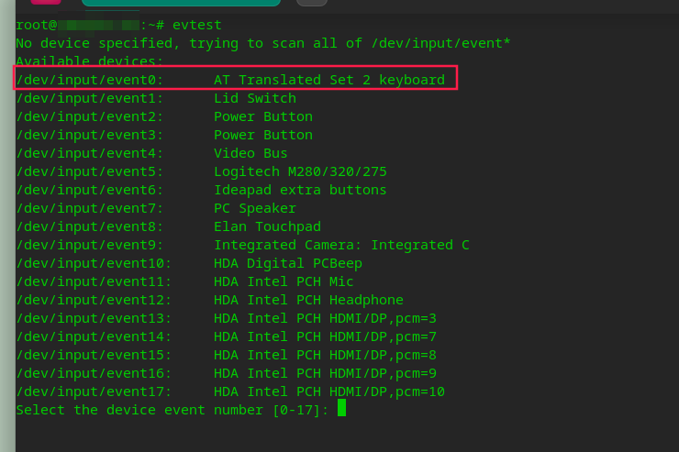

步骤三：选中待诊断设备
在evtest运行过程中会提示选择某个设备event编号进行诊断调试，这里输入对应的编号即可开启对键盘输入设备的调试诊断：
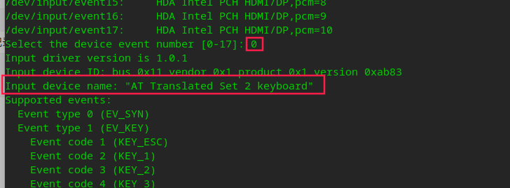
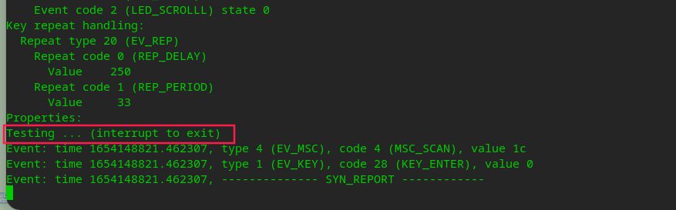
交互文本末尾显示信息如上

步骤四：交互测试键盘响应事件
此时在键盘手动按下“S”键并松开，对应的evtest工具文本交互界面就会自动反馈出事件上报信息：
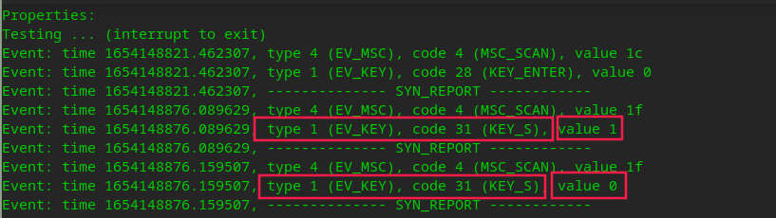
从上面的截图可知：
▶上报的键盘按键（EV_KEY）类型为“KEY_S”，值（value）为1表示：键盘S键被按下；
▶上报的键盘按键（EV_KEY）类型为“KEY_S”，值（value）为0表示：键盘S键被释放；
这两个事件连接起来就表示，键盘敲击了一下S键（code为31）。
在输入设备的故障排查过程中，就可以通过这个调试结果，辅助判断输入设备是否响应，以及键盘敲击的次数，对应系统响应的次数。

名词解释：
专属名词 | 说明介绍
Event types | types对应于一个相同逻辑输入结构的一组Codes。每个type都有一组可用的codes用于产生输入事情。
EV_SYN | 用于事件间的切割标志。事件或许按时间或空间进行切割，就像在多点触控协议中的举例。EVSYN 事件没有对values进行详细的解说， 它们的运用办法仅在发送evdev的事件中有解说。
SYN_REPORT | 当多个输入数据在同一时间产生改变时，SYN_REPORT用于把这些数据进行打包和包同步。例如，一次鼠标的移动能够上报REL_X和REL_Y两个数值，然后宣布一个SYN_REPORT。下一次鼠标移动将再次宣布REL_X和REL_Y两个数值，然后紧跟着另一个SYN_REPORT。
EV_KEY | 用来描述键盘，按键或者类似键盘设备的状态变化。EV_KEY事件采纳KEY或BTN的办法，例如：KEY_A代表键盘上的A键，当一个按键被按下时，一个带有按键编码和value为1的事件被宣布出来；当一个按键被放开时，一个value为0的事件被宣布出来；有些硬件当按键重复时会宣布value值为2的事件；一般，KEY用作键盘上的按键，而BTN则用于开关按钮事件。
EV_MSC | 当事件不能用其它事件类型描绘时，使用该EV_MSC类型进行输入和输出事件的上报。

©统信软件技术有限公司。访问者可将本网站提供的内容或服务用于个人学习、研究或欣赏，以及其他非商业性或非盈利性用途，但同时应遵守著作权法及其他相关法律的规定，不得侵犯本网站及相关权利人的合法权利。除此以外，将本网站任何内容或服务进行转载，须备注：该文档出自【faq.uniontech.com】统信软件知识分享平台。否则统信软件将追究相关版权责任。

